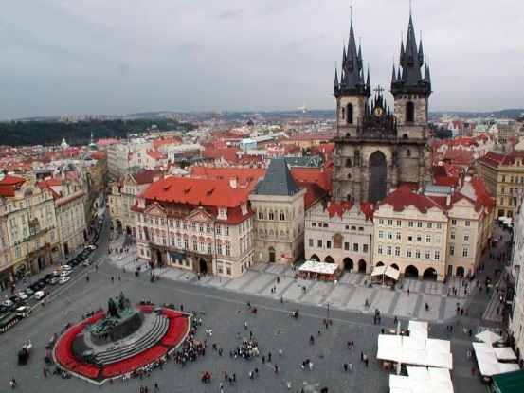
Чехия – небольшая посткоммунистическая страна, население которой не превышает населения Москвы. Тем не менее, на её территории располагаются двенадцать объектов, признанных частью всемирного наследия ЮНЕСКО. Столица Чехии – Прага – стала шестым по посещаемости туристами городом среди стран Евросоюза не случайно. Такой подъём стал возможен благодаря стремительному развитию гостиничного бизнеса. Таким образом, кроме машиностроения столица Чехии, как и остальные её регионы, получает существенные вливания в бюджет благодаря международному туризму. Чехам действительно есть, что показать всему миру!
Для всех желающих познакомиться с этой маленькой европейской страной есть возможность приобрести горящие туры в Чехию из Ростова. Обязательное условие для поездки – наличие шенгенской визы, потому что страна входит в зону шенгенского договора, предполагающую открытые границы в пределах действия указанного законодательства.
Стоимость горящих туров из Ростова в Чехию по карману широкому классу клиентов. Цены стартуют от 5,5 тысяч рублей. Для более избирательных туристов есть возможность подобрать варианты дороже, которые будут предполагать большее время нахождения на территории страны, охват и туристических маршрутов, и курортов, и шоппинга в лучших магазинах столицы.
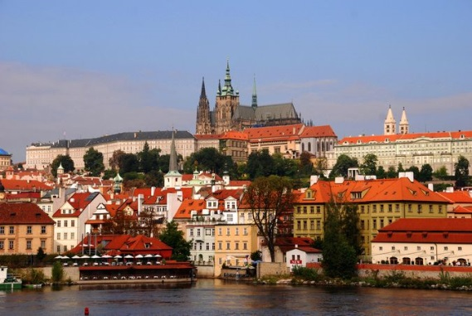
Горящие туры в Чехию из Ростова предполагают трёхчасовой перелёт. Всем туристам нужно учесть разницу с московским временем, которая составляет -2 часа. Наиболее подходящими сезонами для путешествия считаются весна и осень. Мягкий климат страны создает благоприятные условия для посещения таких известных курортов, как Марианские Лазне, Карловы Вары и др. Люди со всего мира едут в Чехию за возможностью оздоровиться. Горящие туры в Чехию из Ростова предоставят такую возможность и вам.
Маленькая гостеприимная Чехия готова перенести туристов в Средневековье, открыв им тайны старых замков и познакомив с шикарной архитектурой Праги. Несмотря на такую помпезность, ночная жизнь столицы бьёт ключом. Горящие туры из Ростова в Чехию дают возможность увидеть эту страну с разных сторон.
К тому же, Прага является мощным культурным центром. Здесь ежегодно проходят известные музыкальные фестивали, насчитывается 160 галерей и 76 музеев, множество театров с постоянной сценой. На территории города функционируют около 30-ти высших учебных заведений. Покупка горящего тура из Ростова в Чехию открывает большие горизонты для новых впечатлений от интеллигентной, но современной Европы.
Самые выгодные предложения, касающиеся приобретения горящих туров в Чехию из Ростова, вы можете найти на нашем сайте.

